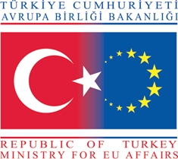 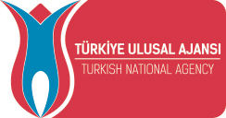

Kurumumuzca, 2015 yılı teklif çağrısı döneminde Erasmus+ Ana Eylem 1 Mesleki Eğitim Öğrenci ve Personel Hareketliliği kapsamında hazırlanan 2015-1-TR01-KA102-017647 numaralı ve ‘GELECEĞİMİZ KIZLARIMIZ’’ adlı projemiz; Ulusal Ajansa sunulan 1944 proje içeresinden kabul edilen 209 proje arasında yerini almıştır.

Büyük emek ve eğitimcilerimizin özverisiyle hazırlanan projemizde kurumumuzu yola çıkaran gaye; Uluslararası mesleki kalite standartlarını sağlayarak, ahlaki ve mesleki yeterlilikleri tam, insan sevgisi ve hizmet aşkıyla yoğrulmuş meslek mensupları yetiştirebilmek olmuştur.

**Proje Uygulama Süresi :** 01/06/2015 – 31/05/2016

**Proje Bütçesi** **:** 91466.00 €

**Proje Faaliyetleri :**

- Çocuk Gelişimi Alanında 11. veya 12. sınıfta eğitim görmekte olan 15 öğrencimiz Almanya’da bulunan ortağımız Elterninitiative Kindernest e.V.’de PORTAGE Erken Eğitime Destek Yöntemleri üzerine 2 hafta süreyle eğitim alacaklardır.

- Giyim Üretim teknolojileri Alanında 11. veya 12. sınıfta eğitim görmekte olan 15 öğrencimiz Çek Cumhuriyetinde bulunan ortağımız Model Araştırması & Artistlik Çizim teknikleri üzerine Střední odborné učiliště služeb’de 2 hafta süreyle eğitim alacaklardır.

- Bilişim Teknolojileri Alanında 11. veya 12. sınıfta eğitim görmekte olan 15 öğrencimiz Portekiz’de bulunan ortağımız AGRUPAMENTO DE ESCOLAS DE BARCELOS’da SQL Veri Tabanı Tasarımı üzerine 2 hafta süreyle eğitim alacaklardır.

  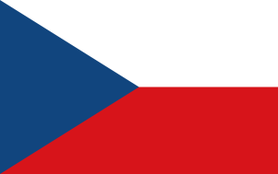

"Erasmus+ Programı kapsamında Avrupa Komisyonu tarafından desteklenmektedir. Ancak burada yer alan görüşlerden Avrupa Komisyonu ve Türkiye Ulusal Ajansı sorumlu tutulamaz."

“Funded by the Erasmus+ Program of the European Union. However, European Commission and Turkish National Agency cannot be held responsi­ble for any use which may be made of the information contained therein”